

ANDRES YAMID GIRALDO ARISTIZABAL
BACHILLER ACADÉMICO

Vereda las Brisas, Bolivia Pensilvania Caldas
T.I. 1059118006, Pensilvania Caldas
3137948973
giraldoyamid132@gmail.com

Perfil Profesional

Me considero una persona responsable y eficiente en todos los trabajos. Me gusta ir más allá para poder adquirir una mejor experiencia y aprendizaje.
En estos momentos estoy en la búsqueda de un empleo el cual me de experiencia en mis conocimientos y pueda mostrar mis habilidades en campo. Soy muy activo y siempre con una buena disposición.

Información Académica

INSTITUCIÓN EDUCATIVA: JOHN F. KENNEDY
TÍTULO OBTENIDO: Bachiller Académico
FECHA DE GRADUACIÓN: 30/11/2020

Referencias

Profesionales
José Reinaldo Giraldo Aristizábal
Cargo: Agricultor
Empresa: independiente
Número de contacto: 3213554737

Personales
Gloria Nidya Aristizábal Herrera
Cargo: Ama de casa
Número de contacto: 3207098539

Para los efectos legales, certifico que todas las respuestas e informaciones anotadas por mí, en la presente Hoja de Vida, son veraces (C.S.T. Art 62 Núm. 1o) Régimen Laboral Colombiano

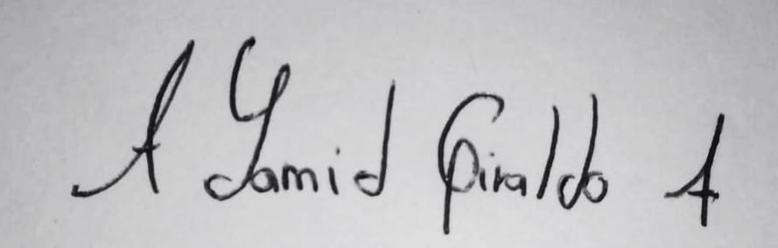
FIRMA
Número de identificación y lugar de expedición

